TODAS

Tela que tem como objetivo exibir todos os orçamentos, pedidos, vendas e notas fiscais emitidas. Para acessá-la, selecionaremos o ícone Venda para localizar a função Todas.
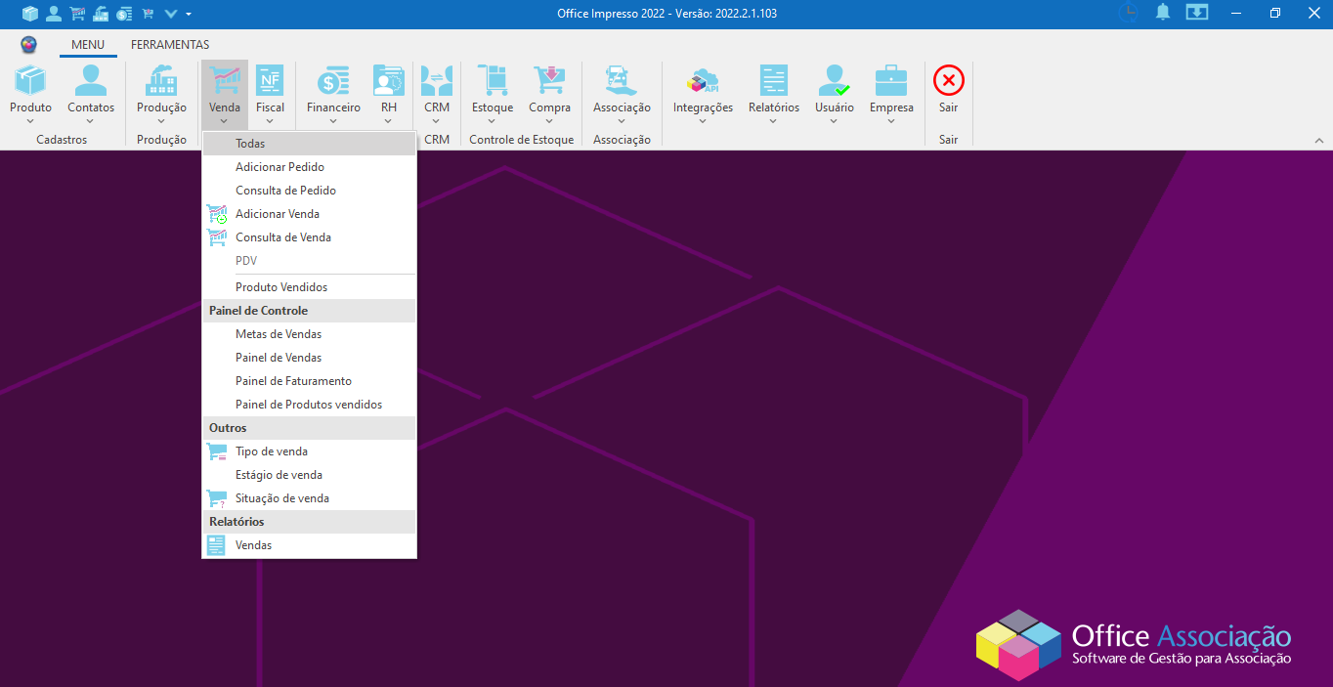
Ao abrir a nova tela, visualizaremos além dos filtros de busca, os botões +Novo e F1-Pesquisar e as novas funcionalidades. Estas serão apresentadas conforme a seleção do tipo de venda, conforme é exibido a seguir:
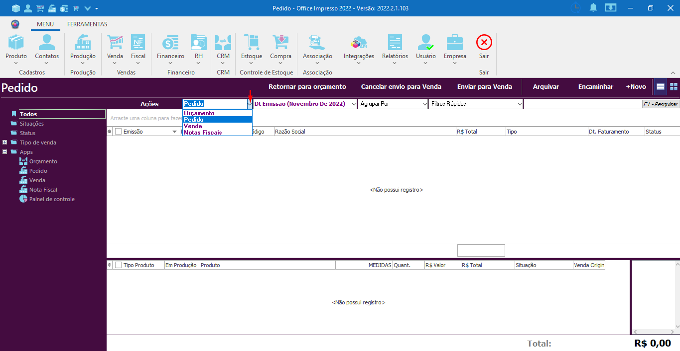

Ao selecionar o tipo Orçamento são exibidas as opções:
Leed: Função desativada??
Em Negociação: Função desativada??
Perdeu: Função desativada??
Ganhou: Função desativada??
Cancelar Faturamento: Selecionado o registro e clicando sobre essa função, o faturamento será cancelado sem a necessidade de abrir o cadastro da venda.
Faturar: Selecionado o registro e clicando sobre essa função, será realizado o faturamento sem a necessidade de abrir o cadastro da venda. É possível agrupar pedidos/vendas para emissão de nota fiscal desde que estes sejam do mesmo cliente. Os pedidos/vendas originais ficam localizados em Pedidos enquanto a venda agrupadora encontra-se em Vendas.
Emitir Nota Fiscal: Selecionando um ou mais registros e clicando nesta opção será emitida a nota fiscal sem a necessidade de acessar o cadastro do pedido/venda. Lembrando que é possível emitir nota para um agrupamento de pedidos/venda desde que os registros selecionados sejam do mesmo cliente. Nessa função não existe separação das vendas/pedidos originais da venda agrupadora.
Arquivar: Selecionado o registro e clicando nesta opção, o mesmo será arquivado, tendo o campo “Ativo” alterado para “N”.
+Novo: Selecionado, permite inserir um novo registro no sistema, abrindo a janela de cadastro.
Encaminhar: Selecionado o registro, ao clicar nesta opção a tela a seguir será exibida para ajustar o tipo da venda sem precisar acessar seu cadastro.

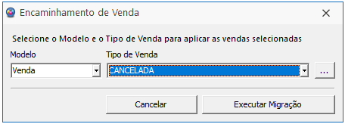

Modelo: Campo para definir qual será o novo modelo do registro selecionado. Clicando sobre o botão de seta serão listadas as opções: Venda, Orçamento, Nota Fiscal e Pedido.
Tipo de Venda: Campo para definir qual será o novo tipo de venda. Clicando sobre o botão de seta serão listadas as opções cadastradas no sistema para selecionar a desejada.
Botão …: Selecionado, abre a janela de consulta dos tipos de venda cadastrados no sistema.
Botão Cancelar: Interrompe o processo de encaminhamento do registro, descartando as informações inseridas e fechando a janela em seguida.
Botão Executar Migração: Salva as informações inseridas, executando o processo de migração do orçamento para o tipo de venda selecionado.

Ao selecionar o tipo Pedido são exibidas as opções:

Retornar para orçamento: Selecionado o registro e clicando nesta opção, o registro deixa de ser do tipo pedido, retornando ao tipo orçamento.
Cancelar envio para Venda: Selecionado o registro e clicando nesta opção, o registro tem o envio para a venda cancelado. ??
Enviar para a venda: Selecionado o registro e clicando nesta opção, o pedido é enviado para a venda.
Cancelar Faturamento: Selecionado o registro e clicando nesta opção, o faturamento será cancelado sem a necessidade de abrir o cadastro da venda.
Faturar: Selecionado o registro e clicando nesta opção, será realizado o faturamento sem a necessidade de abrir o cadastro da venda.
Emitir Nota Fiscal: Selecionando o registro e clicando nesta opção, será emitida a nota fiscal sem a necessidade de acessar o cadastro do pedido. Lembrando que é possível emitir nota para um agrupamento de pedidos desde que os registros selecionados sejam do mesmo cliente.??
Arquivar: Selecionando o pedido e clicando nesta opção, o registro será arquivado.
Encaminhar: Selecionado o registro, ao clicar nesta opção a tela a seguir será exibida para ajustar o tipo da venda sem precisar acessar seu cadastro.

Modelo: Campo para definir qual será o novo modelo do registro selecionado. Clicando sobre o botão de seta serão listadas as opções: Venda, Orçamento, Nota Fiscal e Pedido.
Tipo de Venda: Campo para definir qual será o novo tipo de venda. Clicando sobre o botão de seta serão listadas as opções cadastradas no sistema para selecionar a desejada.
Botão …: Selecionado, abre a janela de consulta dos tipos de venda cadastrados no sistema.
Botão Cancelar: Interrompe o processo de encaminhamento do registro, descartando as informações inseridas e fechando a janela em seguida.
Botão Executar Migração: Salva as informações inseridas, executando o processo de migração do orçamento para o tipo de venda selecionado.
+Novo: Selecionado, permite inserir um novo registro no sistema, abrindo a janela de cadastro de venda.

Ao selecionar o tipo Venda são exibidas as opções:

Agrupar: Selecionando as vendas de um mesmo cliente e clicando nesta opção, estas serão agrupadas em uma única venda.
Desagrupar: Selecionada a venda agrupadora e clicando sobre essa função, ocorrerá o desagrupamento das vendas.
Cancelar faturamento: Selecionado o registro e clicando sobre essa função, o faturamento será cancelado sem a necessidade de acessar o cadastro da venda.
Faturar: Selecionado o registro e clicando sobre essa função, será realizado o faturamento da venda sem a necessidade de acessar o cadastro da venda.
Faturar Produção: Selecionado o registro e clicando sobre essa função, será efetuado o faturamento da produção sem a necessidade de acessar o cadastro da venda.
Emitir Nota Fiscal: Selecionando o registro e clicando nesta opção, será emitida a nota fiscal sem a necessidade de acessar o cadastro do pedido. Lembrando que é possível emitir nota para um agrupamento de pedidos desde que os registros selecionados sejam do mesmo cliente.??
Arquivar: Selecionando a venda e clicando nesta opção, o registro será arquivado.
+Novo: Selecionado, permite inserir um novo registro no sistema, abrindo a janela de cadastro de venda.
Encaminhar: Selecionado o registro, ao clicar nesta opção a tela a seguir será exibida para ajustar o tipo da venda sem precisar acessar seu cadastro.

Modelo: Campo para definir qual será o novo modelo do registro selecionado. Clicando sobre o botão de seta serão listadas as opções: Venda, Orçamento, Nota Fiscal e Pedido.
Tipo de Venda: Campo para definir qual será o novo tipo de venda. Clicando sobre o botão de seta serão listadas as opções cadastradas no sistema para selecionar a desejada.
Botão …: Selecionado, abre a janela de consulta dos tipos de venda cadastrados no sistema.
Botão Cancelar: Interrompe o processo de encaminhamento do registro, descartando as informações inseridas e fechando a janela em seguida.
Botão Executar Migração: Salva as informações inseridas, executando o processo de migração do orçamento para o tipo de venda selecionado.

Ao selecionar o tipo Notas Fiscais são exibidas as opções:

Cancelar Faturamento: Selecionado o registro e clicando sobre essa função, o faturamento será cancelado sem a necessidade de abrir o cadastro da venda.
Faturar: Selecionado o registro e clicando sobre essa função, será realizado o faturamento sem a necessidade de abrir o cadastro da venda.
Emitir Nota Fiscal: Selecionando o registro e clicando nesta opção, será emitida a nota fiscal sem a necessidade de acessar o cadastro do pedido. Lembrando que é possível emitir nota para um agrupamento de pedidos desde que os registros selecionados sejam do mesmo cliente.??
Arquivar: Selecionando a venda e clicando nesta opção, o registro será arquivado.
+Novo: Selecionado, permite inserir um novo registro no sistema, abrindo a janela de cadastro de venda.
Encaminhar: Selecionado o registro, ao clicar nesta opção a tela a seguir será exibida para ajustar o tipo da venda sem precisar acessar seu cadastro.

Modelo: Campo para definir qual será o novo modelo do registro selecionado. Clicando sobre o botão de seta serão listadas as opções: Venda, Orçamento, Nota Fiscal e Pedido.
Tipo de Venda: Campo para definir qual será o novo tipo de venda. Clicando sobre o botão de seta serão listadas as opções cadastradas no sistema para selecionar a desejada.
Botão …: Selecionado, abre a janela de consulta dos tipos de venda cadastrados no sistema.
Botão Cancelar: Interrompe o processo de encaminhamento do registro, descartando as informações inseridas e fechando a janela em seguida.
Botão Executar Migração: Salva as informações inseridas, executando o processo de migração do orçamento para o tipo de venda selecionado.

Botão Ações: Selecionado, exibe as opções:
Faturar: Não executa na janela de pedido ??
Nota Fiscal: Permite que seja emitida uma nota fiscal do registro selecionado. Será apresentada a janela a seguir:

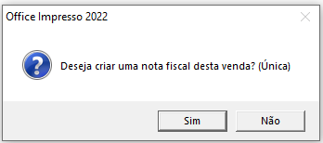

Clicando em Sim, o cadastro da venda será aberto para a emissão da nota fiscal.

No painel à esquerda da tela visualizamos as Situações, Status, Tipo de venda, Agência, Funcionário e Representante envolvidos nas vendas. Clicando no ícone + serão exibidas as respectivas opções e selecionando qualquer uma delas, iremos visualizar as vendas correspondentes.

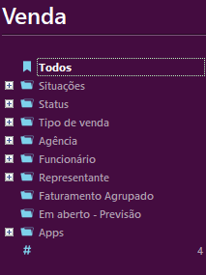

Com o clique do botão direito do mouse no grid de informações iremos encontrar as opções abaixo:

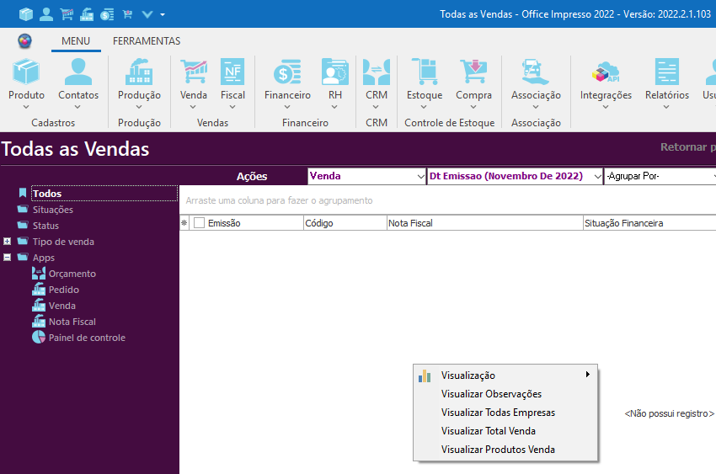

Visualização:
- Vendas: Selecionada a opção, a visualização padrão das vendas será aplicada.
- Vendas em Gráfico: ( ERRO Column unknown P.VALOR_DESC ??)
- Gráfico por Produto: Apresenta o gráfico da quantidade e valor dos produtos vendidos. Clicando sobre uma das barras será exibido a seguir o gráfico com os valores e quantidades dos produtos por vendedor.

Visualizar Observações: Selecionada a opção, na parte inferior da tela será exibida a observação inserida no cadastro da venda selecionada.
Visualizar Todas Empresas: Selecionando esta opção, serão exibidas as vendas de todas as empresas.
Visualizar Total Venda: Selecionando esta opção, na parte inferior direita da tela será exibido o valor total de vendas.
Visualizar Produtos Venda: Selecionando esta opção, será apresentado o grid de informações na parte inferior da tela para a exibição dos itens de cada venda selecionada, sem a necessidade de acessar o cadastro da venda.

Confira abaixo as mudanças ocorridas na parte inferior da tela após a seleção de todas as opções:

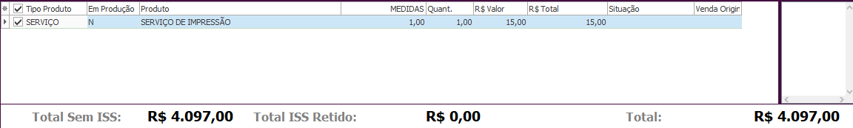

Filtros de busca - Barra de Pesquisa

Podemos efetuar a busca por nome da razão social, CNPJ, número de venda, número de nota fiscal ou valor. Posteriormente os resultados serão trazidos à tela ao clicarmos sobre o botão F1- Pesquisar, localizado no canto superior direito da tela.

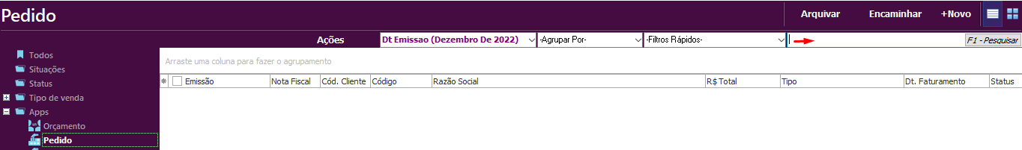

E com o clique sobre o filtro de Data serão apresentadas as opções a seguir:

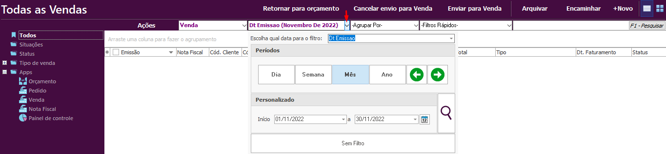
Data para o filtro
- Dt Emissão: Selecionado, a busca pelos registros irá ocorrer pela data de emissão.
- Dt Faturamento: Selecionado, a busca pelos registros irá ocorrer pela data de faturamento.
- Projeto Dt Fim: Selecionado, a busca pelos registros irá ocorrer pela data de entrega prometida.
- NF Dt Emissão: Selecionado, a busca pelos registros irá ocorrer pela data de emissão da nota fiscal.
- Dt Competência: Selecionado, a busca pelos registros irá ocorrer pela data de competência, ou seja, a data em que ocorreu o serviço.
Períodos
- Dia: Permite filtrar a busca pelo dia, utilizando as setas para avançar ou retornar.
- Semana: Permite filtrar a busca pela semana, utilizando as setas para avançar ou retornar.
- Mês: Permite filtrar a busca pelo mês, utilizando as setas para avançar ou retornar.
- Ano: Permite filtrar a busca pelo mês, utilizando as setas para avançar ou retornar.
Personalizado: Permite inserir uma data específica para realização da busca, permitindo optar pela data da última compra ou data de alteração.
- Início: Clicando sobre a seta será aberto um calendário para definição da data inicial da consulta.
- Fim: Clicando sobre a seta será aberto um calendário para a definição da data final da consulta.
Botão Sem filtro: Efetua a remoção do filtro aplicado, podendo ocasionar lentidão caso exista um número muito grande de registros no servidor e a conexão com a rede ser lenta.
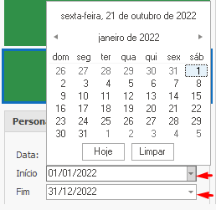
O Filtro Agrupar Por permite determinar como irá ocorrer o agrupamento dos registros. Segue abaixo as opções:
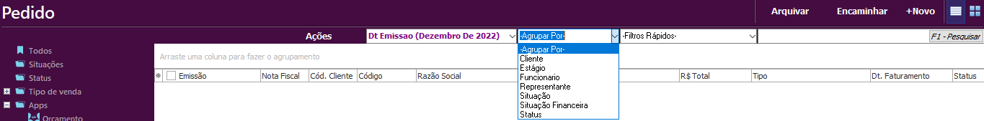
- Cliente: Selecionada essa opção, os agrupamentos dos registros por clientes serão exibidos no lado esquerdo da tela.
- Estágio: Selecionada essa opção, os agrupamentos dos registros por estágios serão exibidos no lado esquerdo da tela.
- Funcionário: Selecionada essa opção, os agrupamentos dos registros por funcionários serão exibidos no lado esquerdo da tela.
- Representante: Selecionada essa opção, os agrupamentos dos registros por representantes serão exibidos no lado esquerdo da tela.
- Situação: Selecionada essa opção, os agrupamentos dos registros por situação serão exibidos no lado esquerdo da tela.
- Situação Financeira: Selecionada essa opção, os agrupamentos dos registros por situação financeira serão exibidos no lado esquerdo da tela.
- Status: Selecionada essa opção, os agrupamentos dos registros por status serão exibidos no lado esquerdo da tela.
- Tipo de Venda: Selecionada essa opção, os agrupamentos dos registros por tipos de venda serão exibidos no lado esquerdo da tela.
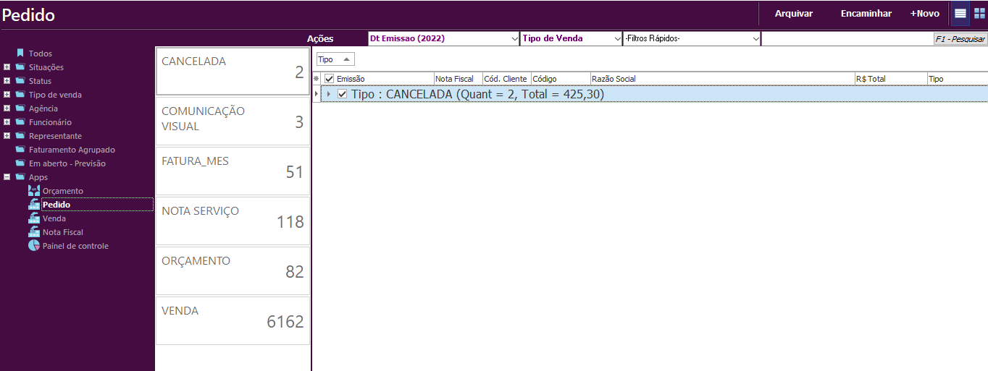
Filtros Rápidos
- A Faturar: Selecionada esta opção, serão exibidos somente os registros ainda não faturados.
- Faturadas: Selecionada esta opção, serão exibidos somente os registros faturados.
- Arquivados: Selecionada esta opção, serão exibidos somente os registros que foram excluídos do sistema.
